Руководство администратора
Установка, конфигурация, авторизация, логирование и обслуживание
Управление кросс-функциональной командой PRO · v1.42.0 · 05.10.2026

Документ описывает развёртывание и администрирование приложения «Управление кросс-функциональной командой»: архитектуру, установку, серверную авторизацию с ролями, логирование событий, резервное копирование, конфигурацию и безопасность.

Содержание
1. Архитектура и стек
2. Установка и запуск
3. Серверная авторизация и роли
4. Управление пользователями
5. Логирование и журнал событий
6. Данные и синхронизация
7. Структура базы данных
8. Справочник REST API (эндпоинты)
9. Резервное копирование и восстановление
10. Справочник конфигурации
11. Рекомендации по безопасности
12. Обслуживание и устранение неполадок

1. Архитектура и стек
Приложение построено по полиглот-архитектуре; каждый сервис отвечает за свою зону и поднимается через docker-compose. Единственная точка входа для браузера — nginx, который отдаёт статику и проксирует запросы к Java- и Python-сервисам.
Компонент | Технология | Назначение
Веб-интерфейс | HTML/CSS/JS (ванильный), nginx 1.27 | Одностраничное приложение (frontend/index.html); nginx отдаёт его и проксирует /api → Java, /analytics → Python.
Backend (api) | Java 17, Spring Boot, JPA/Hibernate, Flyway | REST API: состояние (/api/state), задачи, авторизация, управление пользователями, приём журнала.
Аналитика (analytics) | Python 3.11, FastAPI, SQLAlchemy/psycopg2 | Сервис метрик /analytics поверх той же БД (только чтение).
Хранилище (db) | PostgreSQL 16 | Основная БД planirovanie (схема + сид через Flyway) и отдельная БД planirovanie_audit (журнал).
Приложение может работать и без сервера: интерфейс полностью функционален офлайн, храня состояние в localStorage браузера. Сервер добавляет общий источник данных, авторизацию и журнал.

2. Установка и запуск
Требования: JDK 17, Python 3.11+, PostgreSQL 14+ (в контейнере — 16), Docker и docker-compose (рекомендуется). Перед первым запуском создаются две базы данных:
CREATE DATABASE planirovanie;
CREATE DATABASE planirovanie_audit;
При старте backend Flyway автоматически применяет схему и демонстрационные данные к основной БД (миграции V1, V2, V3). Параметры задаются переменными окружения (см. «Справочник конфигурации»).
Типовые команды (Makefile / docker-compose):
Команда | Действие
make up (docker-compose up) | Собрать и поднять все сервисы; интерфейс — http://localhost:8080.
make up-d | То же в фоне (detached).
make down | Остановить сервисы.
make clean | Остановить и удалить том данных (полный сброс БД).
make logs / make ps | Логи / статус контейнеров.
make build | Пересобрать образы.
make test (test-java + test-python) | Прогнать тесты backend и аналитики.
Наружу открыт только web:8080; порты api:8081 и analytics:8000 доступны опционально для отладки. Схема и сид применяются Flyway из Java-сервиса, а не средствами Postgres.

3. Серверная авторизация и роли
Аутентификация выполняется на сервере (Java). Пароли хранятся в виде PBKDF2-хэшей (PBKDF2WithHmacSHA256) с солью в формате «pbkdf2$<итераций>$<соль>$<хэш>»; сессии — непрозрачные bearer-токены с ограниченным сроком жизни (по умолчанию 12 часов). Учётные записи хранятся в основной БД (app_users), активные сессии — в app_sessions.
Роль | Права
VIEWER (Просмотр) | Только чтение данных (GET) и запись собственных UI-событий в журнал.
EDITOR (Редактор) | Всё, что VIEWER, плюс изменение данных приложения (POST/PUT/DELETE), в т. ч. сохранение состояния.
ADMIN (Администратор) | Полный доступ: управление пользователями и чтение журнала событий.
Права проверяет серверный перехватчик (AuthInterceptor) на каждый запрос к /api/**: без действующего токена — 401; изменение данных без роли EDITOR/ADMIN — 403; управление пользователями и чтение журнала — только ADMIN. Публичны только вход, проверка здоровья и HEAD-проверка версии состояния.
Учётные записи по умолчанию (создаются при первом старте, если включён app.auth.seed-defaults):
Логин | Пароль | Роль
admin | admin123 | Администратор
editor | editor123 | Редактор
viewer | viewer123 | Просмотр
ВАЖНО: смените пароли по умолчанию сразу после первого входа, а для реального развёртывания отключите создание демо-пользователей (AUTH_SEED_DEFAULTS=false).
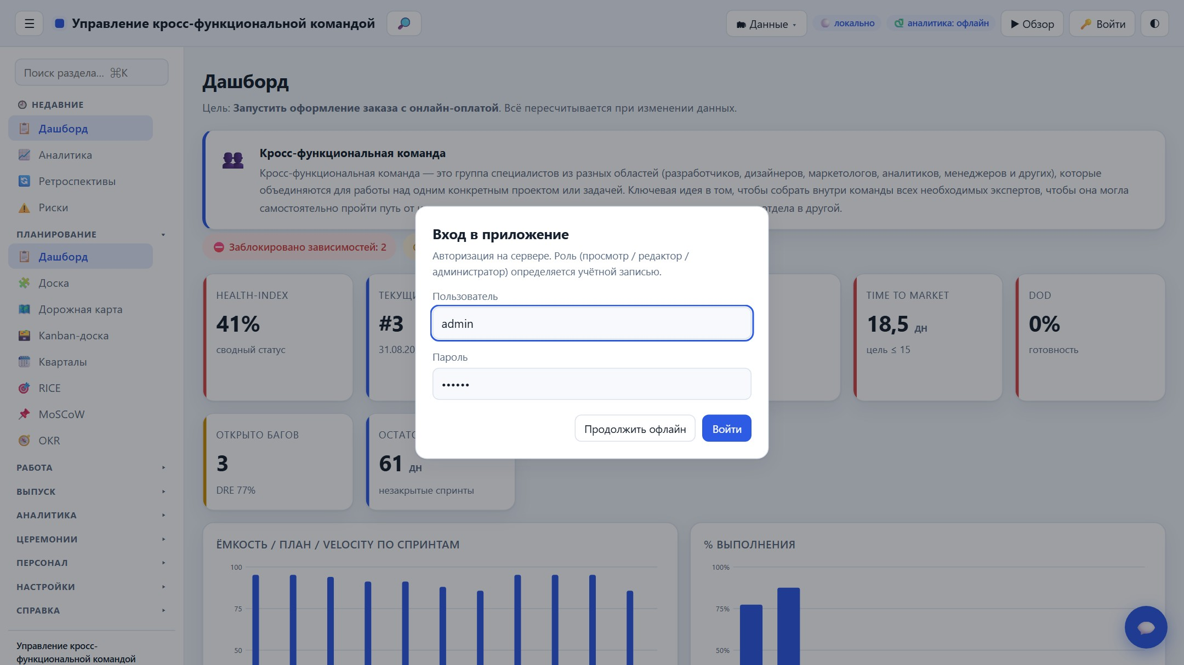
Экран входа

4. Управление пользователями
Администратор управляет учётными записями в меню режима доступа → «Пользователи и роли» (интерфейс) либо через эндпоинты /api/auth/users (см. главу 8):
- Добавление пользователя (логин, имя, пароль, роль).
- Смена роли и пароля, отключение (флаг active) и удаление.
- Пароли немедленно хэшируются (PBKDF2) — открытый пароль на сервере не хранится.
- Рекомендуется не оставлять систему без хотя бы одного активного администратора.
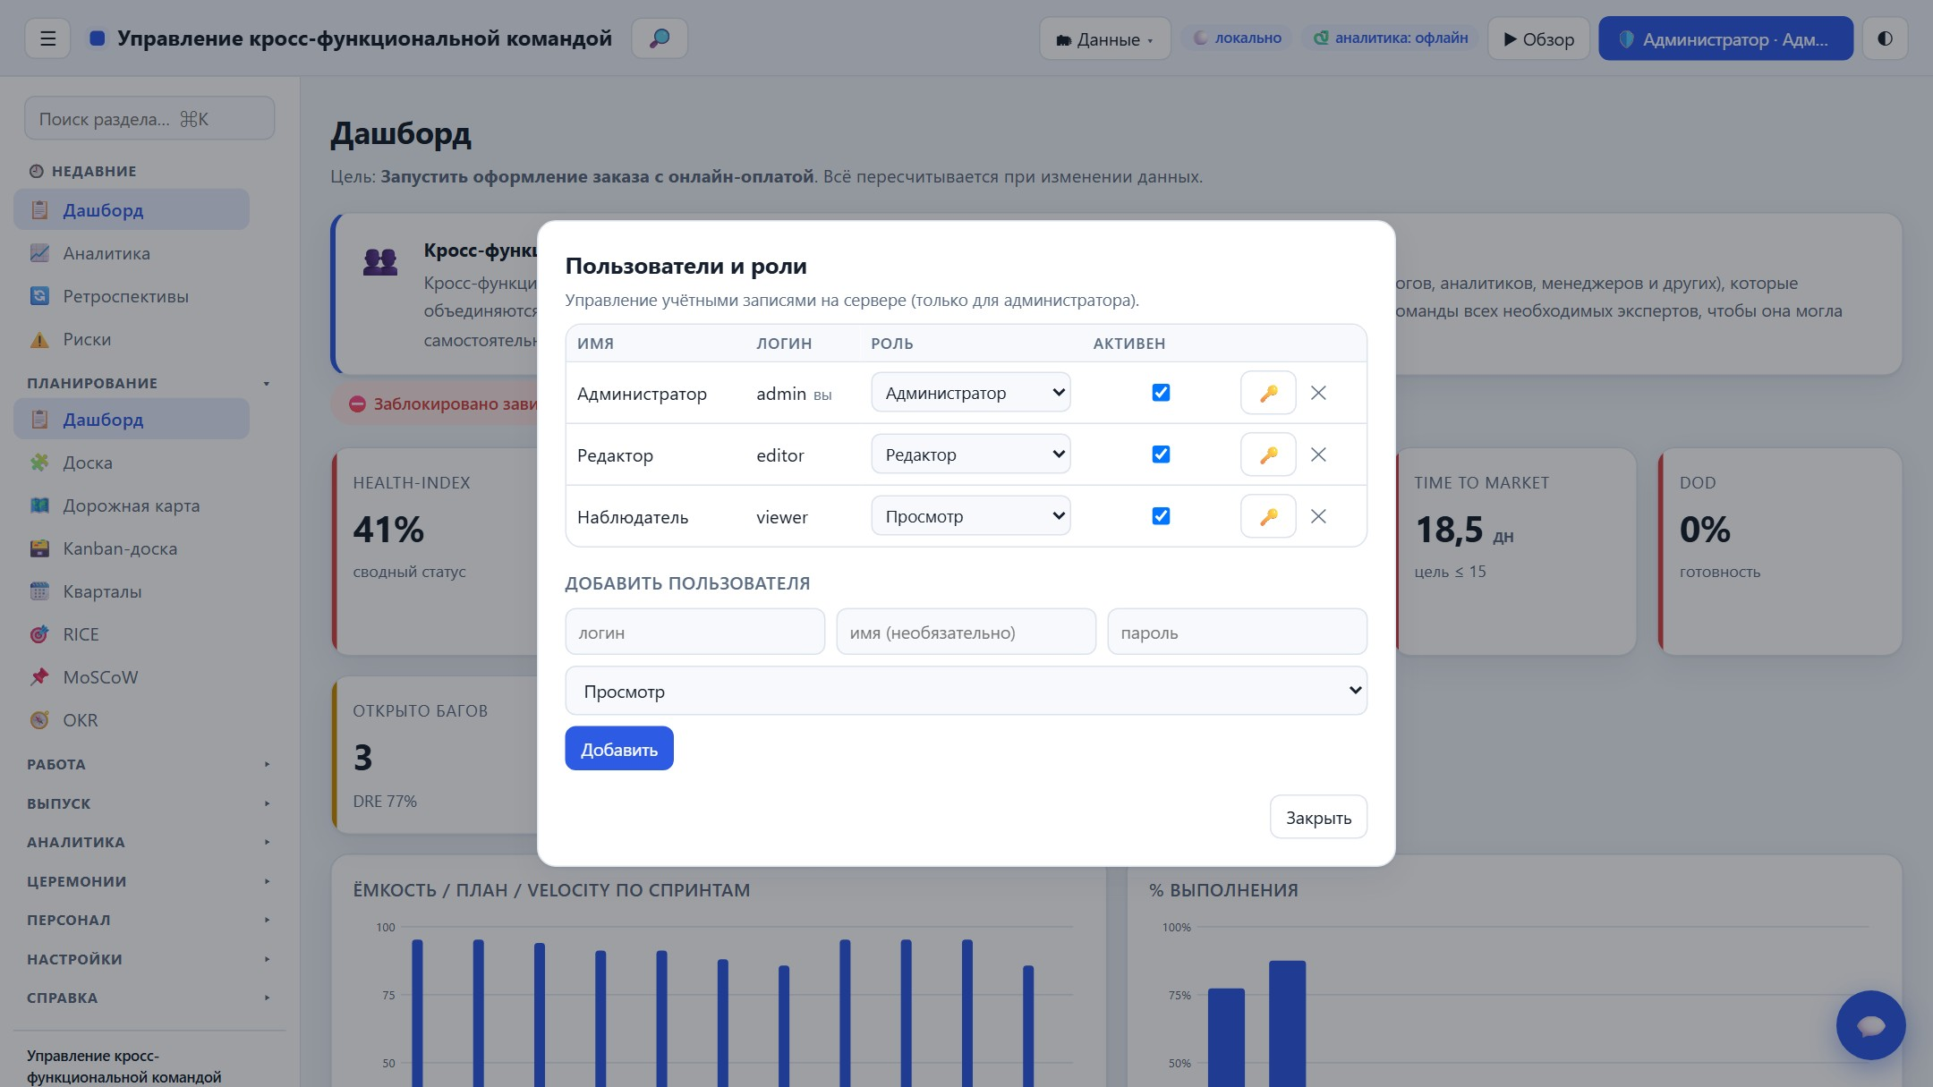
Управление пользователями и ролями

5. Логирование и журнал событий
Все события приложения записываются в ОТДЕЛЬНУЮ базу данных PostgreSQL (planirovanie_audit, таблица audit_events). Логирование изолировано от основной БД (собственный пул подключений), выполняется отказоустойчиво: если база журнала недоступна на старте, логирование само отключается, а приложение продолжает работать.
Чтобы включить журнал, создайте базу и (при необходимости) задайте реквизиты:
CREATE DATABASE planirovanie_audit;
Категории событий: ACCESS (запросы), DATA (изменения данных), AUTH (вход/выход/неудачные попытки), DENY (отказы доступа 401/403), CLIENT (действия в интерфейсе), ERROR (ошибки 5xx). Каждая запись содержит время, категорию, действие, пользователя и роль, метод, путь, статус, длительность, IP и детали. Просмотр журнала — раздел «Журнал событий» (для администратора) с фильтрами по категории и пользователю.
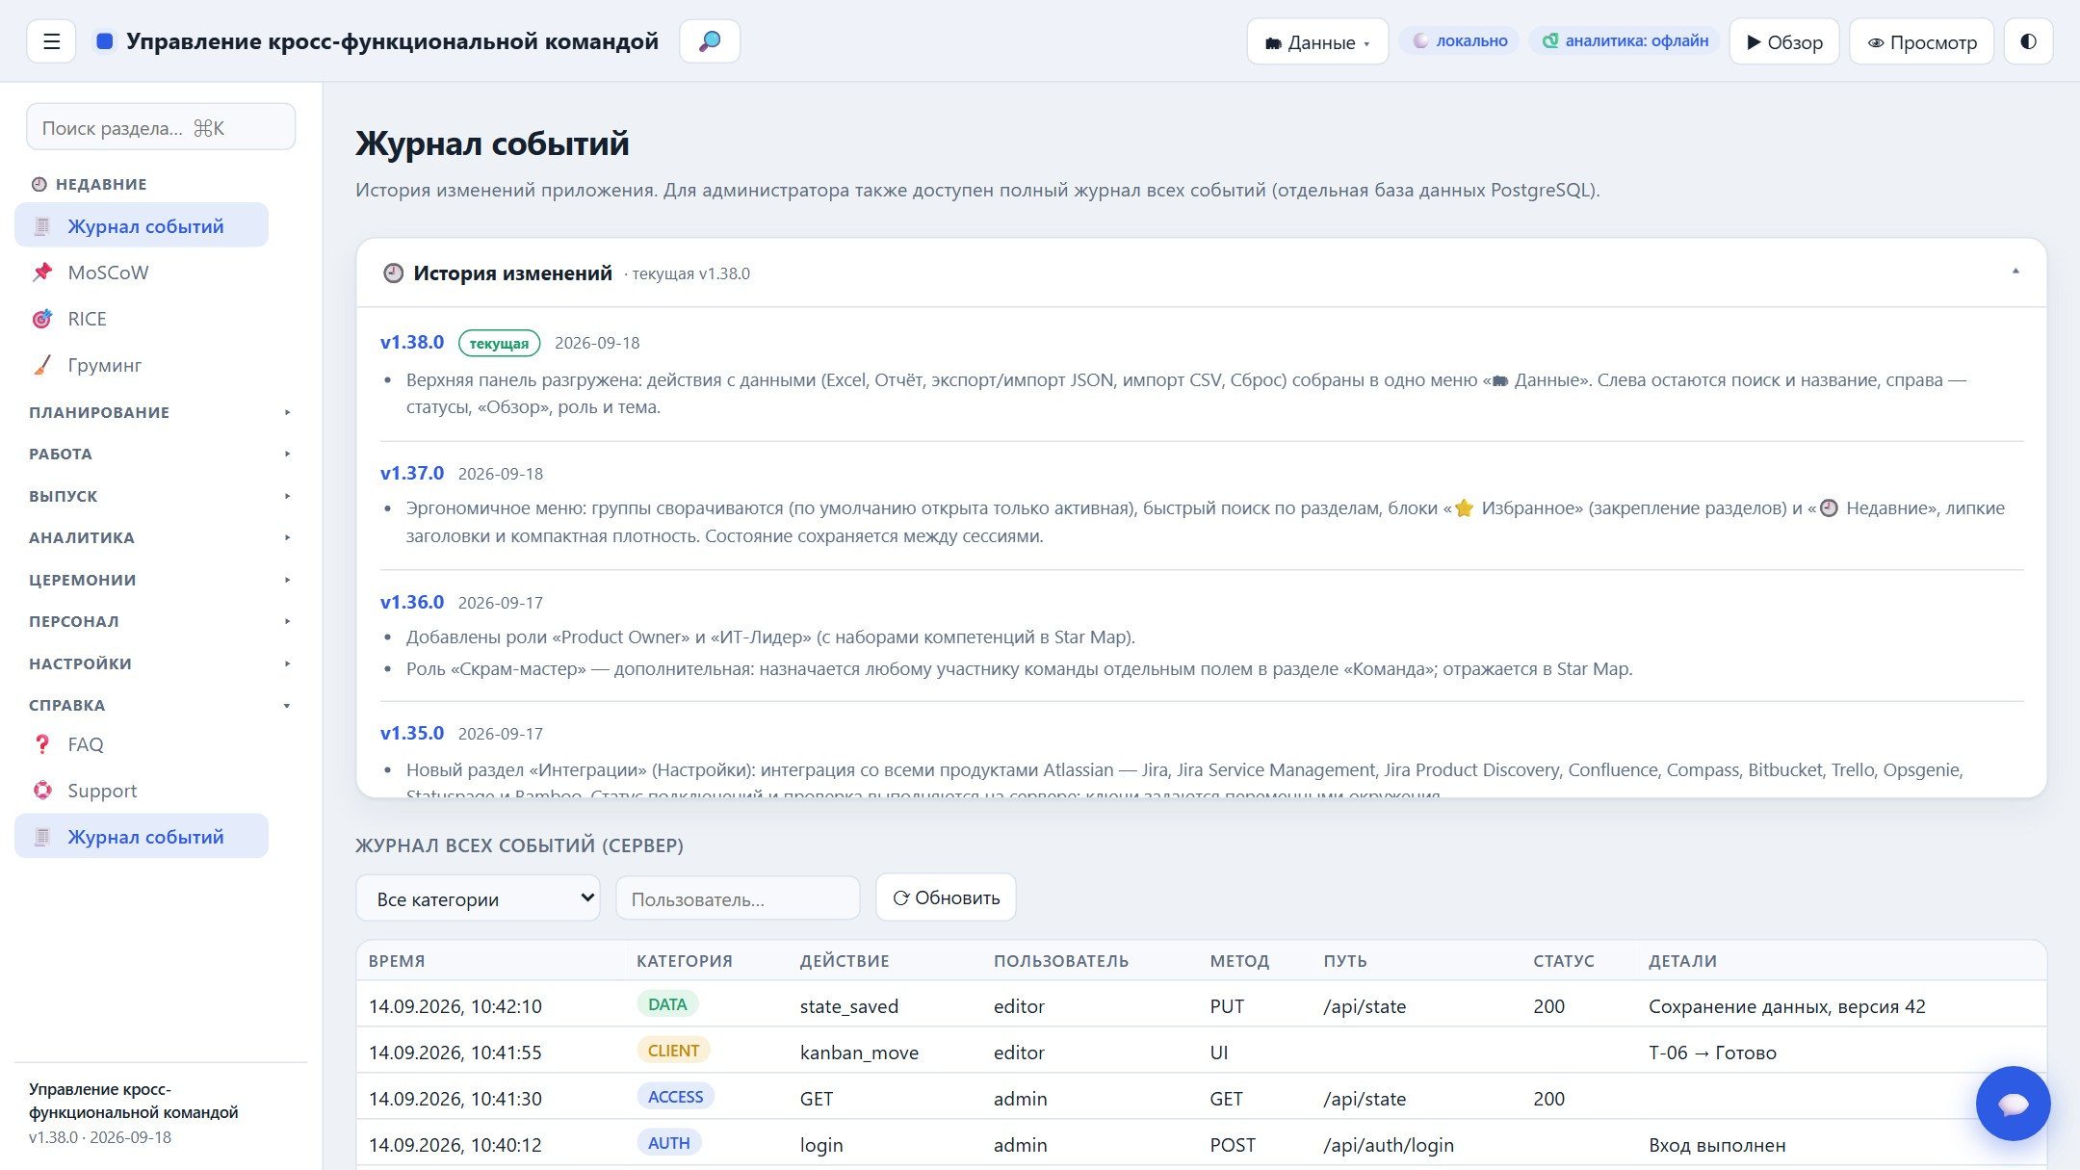
Журнал всех событий (для администратора)

6. Данные и синхронизация
Клиент хранит состояние в localStorage и, при настроенном сервере, синхронизирует его через REST-эндпоинт /api/state (GET/PUT). Применяется оптимистическая блокировка версий (app_meta.version): перед сохранением клиент может проверить версию HEAD-запросом; при рассинхроне PUT возвращает код 409 и актуальные данные, чтобы не перезаписать чужие изменения. Сервис аналитики (Python) читает ту же БД и считает метрики независимо.
Живая совместная работа над «Доской». Помимо сохранения состояния через /api/state, есть WebSocket-канал /ws/board для совместной работы в реальном времени: сервер ретранслирует операции с доской и позиции курсоров всем участникам и рассылает события присутствия (join/leave). Имя участника берётся из bearer-токена (?token=) или параметра ?name=. Авторитетные данные по-прежнему сохраняются в БД (board_doc), поэтому доска не теряется. Для работы за nginx включите проксирование с заголовками Upgrade/Connection для location /ws/ (см. frontend/nginx.conf).
Интеграции: Slack и все продукты Atlassian. Опциональные исходящие интеграции настраиваются переменными окружения (см. главу 10) и управляются через раздел «Настройки → Интеграции» и REST /api/integrations. Поддерживаются: Jira, Jira Service Management, Jira Product Discovery, Confluence, Compass, Bitbucket, Trello, Opsgenie, Statuspage и Bamboo. Jira/JSM/JPD/Confluence/Compass используют один аккаунт Atlassian (e-mail + API-токен, Basic-авторизация); Bitbucket — app password; Trello — API key + token; Opsgenie — GenieKey; Statuspage — API key; Bamboo — токен. HTTP-клиент создаётся лениво; если интеграция не настроена, действие возвращает понятную ошибку и ничего не отправляет.

7. Структура базы данных
Основная БД planirovanie состоит из 31 таблицы данных приложения плюс таблиц авторизации; журнал вынесен в отдельную БД planirovanie_audit. Схема создаётся и заполняется миграциями Flyway: V1 — данные и сид, V2 — авторизация, V3 — поля задачи release_id/priority/dor и таблица Kanban-досок boards, V4 — таблица board_doc (хранение доски-холста), V5 — таблица skills (компетенции Star Map), V6 — таблица agile_maturity (уровень Agile-зрелости), V7 — поле team.scrum (доп. роль «Скрам-мастер»).
Общие соглашения: у большинства таблиц есть суррогатный ключ (pk/id) и столбец ord (порядок строк для интерфейса). Бизнес-идентификаторы (task_id, rel_id, …) — текстовые; связи между таблицами «мягкие» (по этим ID в текстовых полях), без ограничений внешнего ключа, что повторяет модель клиентского состояния.
Ядро планирования:
Таблица | Ключевые столбцы | Назначение
params | id=1, name, start_date, sprint_days, focus, today_date, goal, sprints, budget_rate, budget_total, ttm_target | Единственная строка глобальных настроек проекта.
dod | id, crit, done, ord | Критерии Definition of Done.
team | id, name, role, scrum, avail, absent, ord | Участники команды; роль (вкл. Product Owner, ИТ-Лидер) определяет доску Kanban; scrum=«Да» — доп. роль «Скрам-мастер»; доступность и отсутствия — ёмкость.
tasks | pk, task_id, title, assignee, role, type, est, status, sprint, dep, started, done, added, release_id, priority, dor, ord | Задачи бэклога — источник большинства метрик; release_id/priority/dor добавлены миграцией V3.
releases | pk, rel_id, name, sfrom, sto, status, ord | Релизы (диапазон спринтов и статус).
milestones | pk, ms_id, name, sprint, status, rel, ord | Вехи, привязка к релизу (rel).
boards | pk, board_id, name, filter_type, filter_value, cols, ord | Определения Kanban-досок (V3): фильтр (роль/все/релизы) и колонки-статусы (cols — JSON-массив).
Приоритизация и подготовка:
Таблица | Ключевые столбцы | Назначение
rice | pk, rice_id, task, name, reach, impact, conf, effort, ord | RICE-приоритизация; task — ссылка на задачу.
moscow | pk, ms_id, task, name, category, note, ord | MoSCoW-категоризация; task — ссылка на задачу.
grooming | pk, grm_id, task, gdate, item, action, est, ready, owner, notes, ord | Груминг: готовность (ready) и оценка.
Качество, риски, зависимости:
Таблица | Ключевые столбцы | Назначение
bugs | pk, bug_id, descr, task, sprint, sev, status, time_h, reopened, cause, ord | Дефекты; питают метрику DRE.
risks | pk, name, p, i, mit, owner, status, ord | Риски (вероятность × влияние).
tech_debt | pk, td_id, descr, area, type, impact, est, status, created, paid, ord | Технический долг и его тренд.
deps | pk, dep_id, item, type, task, stream, dir, descr, sprint, status, owner, risk, ord | Межстримовые зависимости.
Церемонии:
Таблица | Ключевые столбцы | Назначение
daily | pk, daily_id, ddate, sprint, participant, yesterday, today, blocker, ord | Дэйли: планы и блокеры.
demo | pk, demo_id, sprint, ddate, item, presenter, stakeholders, feedback, status, ord | Демо: обзоры и итоги.
retro | id, sprint, well, improve, action, owner, due, status, votes, rformat, ord | Ретроспективы, голоса и формат.
mood / kudos / experiments / radar | sprint, значения по своей теме, ord | Настроение, благодарности, эксперименты, Team Radar.
Персонал, календарь, цели, справка, служебные:
Таблица | Ключевые столбцы | Назначение
vacation | pk, vac_id, member, vtype, dfrom, dto, days, status, notes, ord | Отпуска/больничные — уменьшают ёмкость спринта.
birthdays | pk, bd_id, member, bdate, role, notes, ord | Дни рождения участников.
calendar | id, cdate, name, ord | Праздники и нерабочие дни (влияют на рабочие дни).
okr | id, q, obj, kr, target, cur, ord | Цели квартала и Key Results.
faq | pk, faq_id, category, question, answer, ord | Часто задаваемые вопросы.
app_meta | id=1, version | Версия состояния для оптимистической блокировки.
board_doc | id=1, data (TEXT/JSON) | Доска-холст (камера + элементы) единым JSON-документом (миграция V4).
skills | sk_id, member, role, skill, level, ord | Компетенции команды (Star Map): уровень 1–5 по навыкам роли (миграция V5).
agile_maturity | am_id, framework, dimension, level, note, ord | Уровень Agile-зрелости: оценка 1–5 по измерениям Scrum/Kanban/SAFe (миграция V6).
Авторизация (миграция V2, основная БД):
Таблица | Ключевые столбцы | Назначение
app_users | pk, username (UNIQUE), pass_hash (PBKDF2), role, display_name, active, created_at | Учётные записи и роли.
app_sessions | token (PK), username, role, created_at, expires_at | Активные сессии (bearer-токены).
Журнал (отдельная БД planirovanie_audit):
Таблица | Ключевые столбцы | Назначение
audit_events | id, ts, category, action, username, role, method, path, status, duration_ms, ip, user_agent, detail | Все события приложения и сервера.
Хранение новых клиентских полей (миграция V3). Явная привязка задачи к релизу (release_id), проставленный приоритет (priority), признак готовности (dor), а также определения Kanban-досок (таблица boards) теперь сохраняются на сервере наравне с остальными данными: они входят в состав состояния /api/state и переживают полный цикл сохранения (PUT → GET). Поле filter доски хранится двумя столбцами (filter_type, filter_value), а список колонок cols — JSON-массивом в текстовом столбце. В офлайн-режиме (localStorage) и при экспорте/импорте JSON эти поля также сохраняются полностью.

8. Справочник REST API (эндпоинты)
Java-сервис (api). Столбец «Роль» — минимально необходимая роль; «публично» — без авторизации.
Метод и путь | Роль | Назначение и логика
GET /api/health | публично | Проверка работоспособности сервиса.
GET /api/state | VIEWER+ | Возвращает всё состояние приложения (все коллекции) и номер версии.
HEAD /api/state | публично | Возвращает только текущую версию — для проверки конфликта перед сохранением.
PUT /api/state | EDITOR/ADMIN | Полностью заменяет состояние; версия +1; при рассинхроне версии — 409 и актуальные данные (оптимистическая блокировка).
GET /api/tasks, GET /api/tasks/{id} | VIEWER+ | Точечное чтение задач.
POST /api/tasks | EDITOR/ADMIN | Создание задачи.
PUT /api/tasks/{id} | EDITOR/ADMIN | Изменение задачи.
DELETE /api/tasks/{id} | EDITOR/ADMIN | Удаление задачи.
POST /api/auth/login | публично | Вход: проверка пароля (PBKDF2) и выдача bearer-токена.
POST /api/auth/logout | VIEWER+ | Завершение сессии (удаление токена).
GET /api/auth/me | VIEWER+ | Текущий пользователь и его роль.
GET /api/auth/users | ADMIN | Список учётных записей.
POST /api/auth/users | ADMIN | Создание пользователя.
PUT /api/auth/users/{username} | ADMIN | Изменение роли/пароля/активности.
DELETE /api/auth/users/{username} | ADMIN | Удаление пользователя.
POST /api/audit/client | VIEWER+ | Запись UI-события в журнал (любой вошедший).
GET /api/audit | ADMIN | Чтение журнала событий (с фильтрами).
GET /api/integrations/status | VIEWER+ | Статус интеграций (Slack + все продукты Atlassian).
POST /api/integrations/slack | EDITOR/ADMIN | Отправить сообщение в Slack.
POST /api/integrations/jira | EDITOR/ADMIN | Создать задачу в Jira.
POST /api/integrations/atlassian/{product} | EDITOR/ADMIN | Действие в продукте Atlassian: jira, jsm, confluence, bitbucket, trello, opsgenie, statuspage, bamboo.
WS /ws/board | (токен в ?token=) | WebSocket живой совместной работы над доской (курсоры + операции).
Python-сервис (analytics) — только чтение той же БД, обычно за nginx по префиксу /analytics:
Метод и путь | Назначение
GET /analytics/health | Проверка работоспособности сервиса аналитики.
GET /analytics/metrics | Сводные метрики проекта.
GET /analytics/rice | Данные RICE-приоритизации.
GET /analytics/burndown | Данные сгорания/прогресса.
GET /analytics/dependencies | Данные по зависимостям.

9. Резервное копирование и восстановление
- Быстрая копия данных: кнопка «JSON» (экспорт) в интерфейсе; восстановление — «Импорт» (администратор).
- Отчёт по спринту: кнопка «📊 Отчёт» → выбор спринта (конкретный или весь проект) → презентация PPTX с метриками и графиками (клиентская генерация, нужен доступ к CDN).
- Выгрузка всех разделов в Excel — кнопка «Excel».
- Полная копия БД: pg_dump основной и журнальной баз; восстановление — pg_restore.
- «Сброс» возвращает данные к демонстрационному набору (администратор, необратимо).

10. Справочник конфигурации
Основные переменные окружения (application.yml):
Переменная | По умолчанию | Назначение
DB_URL | jdbc:postgresql://localhost:5432/planirovanie | Адрес основной БД.
DB_USER / DB_PASSWORD | planirovanie / planirovanie | Учётные данные основной БД.
AUTH_ENABLED | true | Включение серверной авторизации.
AUTH_SESSION_HOURS | 12 | Срок жизни сессии (часы).
AUTH_SEED_DEFAULTS | true | Создавать демо-пользователей при первом старте.
AUDIT_ENABLED | true | Включение логирования событий.
AUDIT_DB_URL | jdbc:postgresql://localhost:5432/planirovanie_audit | Адрес отдельной БД журнала.
AUDIT_DB_USER / AUDIT_DB_PASSWORD | как основная БД | Учётные данные БД журнала.
Интеграции (опционально; пусто по умолчанию — функция выключена, пока не настроена):
Переменная | Назначение
SLACK_WEBHOOK_URL | Incoming Webhook Slack (простейший способ отправки сообщений).
SLACK_BOT_TOKEN / SLACK_CHANNEL | Альтернатива вебхуку: бот-токен (xoxb-…) и канал (chat.postMessage).
JIRA_BASE_URL | Адрес Jira Cloud, напр. https://your-domain.atlassian.net.
JIRA_EMAIL / JIRA_API_TOKEN | Аккаунт Atlassian (Basic): e-mail + API-токен. Общий для Jira/JSM/JPD/Confluence/Compass.
JIRA_PROJECT_KEY / JIRA_ISSUE_TYPE | Ключ проекта (напр. PLAN) и тип задачи (по умолчанию Task).
JSM_SERVICE_DESK_ID / JSM_REQUEST_TYPE_ID | Jira Service Management: сервис-деск и тип запроса.
JPD_PROJECT_KEY | Jira Product Discovery: ключ проекта идей.
CONFLUENCE_BASE_URL / CONFLUENCE_SPACE_KEY | Confluence: адрес (по умолчанию = JIRA_BASE_URL) и ключ пространства.
COMPASS_CLOUD_ID | Compass: идентификатор облака (статус-интеграция).
BITBUCKET_WORKSPACE / BITBUCKET_USER / BITBUCKET_APP_PASSWORD / BITBUCKET_REPO | Bitbucket Cloud: рабочая область, пользователь, app password, репозиторий.
TRELLO_API_KEY / TRELLO_TOKEN / TRELLO_LIST_ID | Trello: ключ API, токен и список для карточек.
OPSGENIE_API_KEY | Opsgenie: API-ключ (GenieKey) для алертов.
STATUSPAGE_API_KEY / STATUSPAGE_PAGE_ID | Statuspage: API-ключ и идентификатор страницы.
BAMBOO_BASE_URL / BAMBOO_TOKEN / BAMBOO_PLAN_KEY | Bamboo: адрес, токен и ключ плана для запуска сборки.

11. Рекомендации по безопасности
- Сменить пароли учётных записей по умолчанию; отключить AUTH_SEED_DEFAULTS в проде.
- Публиковать приложение только по HTTPS (bearer-токен передаётся в заголовке).
- Ограничить сетевой доступ к PostgreSQL и хранить реквизиты в секретах, а не в открытом виде.
- Регулярно делать резервные копии основной и журнальной баз.
- Использовать журнал событий для аудита действий и расследования инцидентов.

12. Обслуживание и устранение неполадок
Контроль целостности данных. В приложении есть встроенный раздел «Настройки → Проверки данных» — клиентский линтер, который находит дубли ID, статусы без обязательных дат, задачи без оценки, осиротевшие ссылки и остатки формул от импорта, и исправляет их одной кнопкой. Автоматизации (авто-набор спринта, перенос итогов церемоний, действия помощника) работают на стороне клиента по существующим данным и не меняют схему БД — обновления безопасны для существующих развёртываний. Рекомендуется прогонять «Проверки данных» после массового импорта JSON или CSV/Jira (кнопка «CSV»).
Симптом | Причина / решение
В шапке «⚪ локально» | Backend недоступен — приложение работает офлайн (localStorage). Проверьте сервер и nginx.
Журнал событий пуст / «выключено» | Не создана БД planirovanie_audit или неверные реквизиты. Создайте базу и перезапустите.
«🔒 нужен вход» | Включена авторизация — войдите по логину и паролю.
Ошибка миграции Flyway | Не изменяйте уже применённые миграции; для чистой установки пересоздайте БД.
Сервис аналитики офлайн | Проверьте Python-сервис FastAPI и доступность БД для него.
v1.42 (миграция V10): новые таблицы change_requests, issues, stakeholders, decisions, impediments, lessons, raci, story_map, poker, portfolio и колонка tasks.parent (WBS). Все коллекции входят в снимок состояния /api/state.

